Visualisering og Simulering Mappeoppgave

Kandidatnummer: 869

Innhold

Introduksjon 1

Metode 1

Geodata til SurfaceMesh 1

Regn 1

Kvadratisk BSpline 1

Resultater 1

SurfaceMesh 1

Diskusjon 2

# 

# Introduksjon

For å gjøre denne oppgaven har jeg brukt Oblig 3 som startpunkt.

# Metode

## Geodata til SurfaceMesh

Jeg starter SurfaceMesh::SurfaceMesh med å lese filen «fullData.txt» som inneholder punktene, hver linje består av x, y og z koordinatene. Løkken kjører så lenge std::getline returnerer sann. Getline putter linjen inn i line variablet. Hver karakter i stringen blir gått gjennom, den henter tallet hver gang den møter på mellomrom eller siste karakter. Std::stof blir brukt for å gjøre det fra en string til en float, og tallene blir puttet inn i vectoren points.

For å justere de ville tallene så går jeg gjennom hvert eneste punkt og justerer.

For å lage et convex hull så har jeg en struct, Quad, som har fire hjørner og en høyde verdi. Quad’ene blir laget i en dobbel løkke så jeg får riktig høyde og bredde.

Så går jeg igjennom alle punktene og finner hvem Quad de tilhører. For å riktig Quad bruker jeg funksjonen index = x + (widt -1* y), hvor width er bredden på meshet. Quad’en får så z-koordinatet til punktet. Quad::AddHeight legger til verdien og øker antall punkter i seg. Quad::GetHeight returnerer den totale høyde delt på antall punkter.

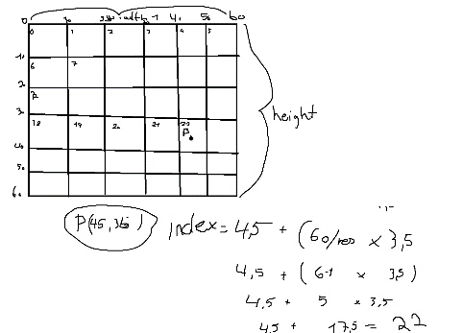Tegning for index = x + width-1*y

Jeg lager så en vertex per Quad og de får sentrum og høyden til quaden som posisjonen sin.

For å finne hvem Quad hvert punkt tilhører bruker jeg en funksjon «index =x + (width-1 * y)». Dette fungerer når jeg har 1 som i resolusjon, altså 1 quad er 1x1 meter. Denne funksjonen fungerer ikke for andre resolusjoner.

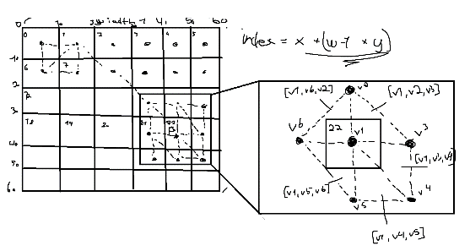

Denne tegningen er visualisering for SurfaceMesh::GetHeight og SurfaceMesh::GetBarycentric. Ettersom alle vertexene er plassert i sentrum av hver quad, så finner jeg hvem quad punktet tilhører og tar bruker det som indexen for vertexen i vectoren. Så finner jeg hvem trekanter punktet kan være på utifra quaden det er i og tester de riktige trianglene.

## Regn

## Kvadratisk BSpline

# Resultater

## SurfaceMesh

Dette er bilde av vertexer som er laget av «points» i SurfaceMesh::SurfaceMesh og tegnet som punkter. Fargene kommer av en cos(sin(tan(i))), sin(cos(tan(i))) og tan(sin(cos(i))) funksjon. Disse er plassert riktig i henhold til område jeg hentet høydedataen fra. Der det ikke er vertexer er det vann.

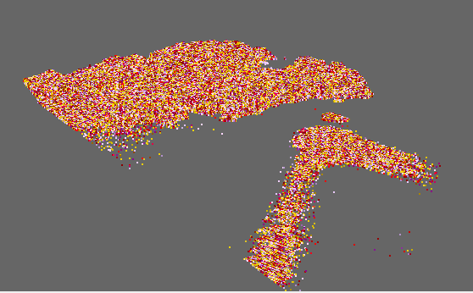

Dette bilde viser annahver triangel blir tegnet og alle vertexene har 0 som y koordinat(render annahver for å vise at den tegner riktige trekanter).

# Diskusjon

Hva som kunne vært bedre, hva var vanskelig, etc